一、锁

1. AQS写一个锁（） CLH

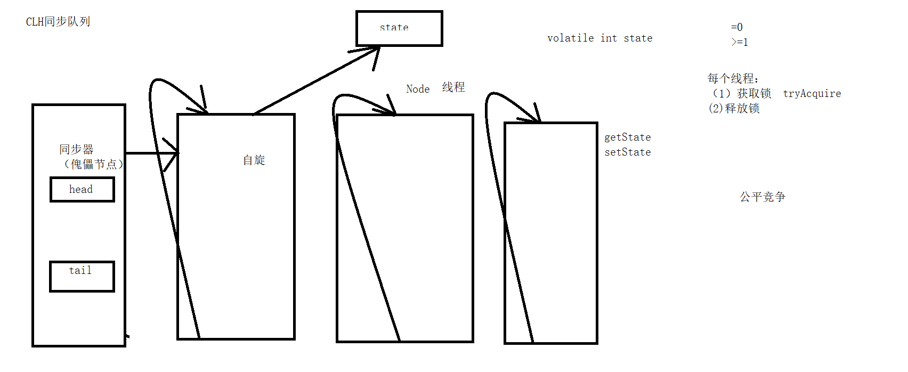

Lock

Synchronized

CAS AQS子类定义为非公共内部帮助器类（私有的内部类继承AQS）,写锁的时候的一个帮助器，提供获取锁和是释放锁的功能.模板

acquire(int arg) 以独占模式获取对象，忽略中断

acquireShared(int arg) 以共享模式获取对象，忽略中断

tryAcquire(arg) 试图在独占模式下获取对象状态

tryAcquireShared(int arg) 试图在共享模式下获取对象状态

[**release**](http://tool.oschina.net/uploads/apidocs/jdk-zh/java/util/concurrent/locks/AbstractQueuedSynchronizer.html#release(int))(int arg)            以独占模式释放对象（释放锁）

[**releaseShared**](http://tool.oschina.net/uploads/apidocs/jdk-zh/java/util/concurrent/locks/AbstractQueuedSynchronizer.html#releaseShared(int))(int arg)            以共享模式释放对象（释放锁）

实例：

可重入性：同一个锁多统一资源进行占有的时候，直接分配给这个线程

1. ReentrantLock

公平锁

非公平锁

1. ReentrantReaderWriter

读取者优先或写入者优先强加给锁访问的排序。但是，它确实支持可选的公平策略。

1. 并发工具

APP--->三个线程到不同的公司查询--》result

1. CountdownLatch（查询航班）
2. CyclieBarries
3. Semaphore

作业：

1. 自己写一个锁。实现生产者和消费者（集合）
2. countdownLatch、CyclicBarrier